济南劳动用工备案系统
单位企业用户使用说明书

山东星科智能科技有限公司

文件变更记录
A增加M修订D删除
变更  版本号 | 日期 | 变更类型（A*M*D） | 修改人 | 变更摘要 | 备注
V1.0 |  | A | 赵玉 | 初始版本

目录
一、登录 4
二、 注册 4
三、主界面 5
四、单位信息管理 6
4.1单位信息基本登记 6
4.2单位基本信息变更 7
4.3年度人工成本情况 8
4.3.1年度人工成本情况信息——新增 9
4.3.2年度人工成本情况信息——导出 9
4.2.4年度人工成本情况信息——查询 10
4.2.5年度人工成本情况信息——批量提交 11
4.2.6年度人工成本情况信息——批量删除 11
五、劳动用工备案 12
5.1职工信息备案 12
5.1.1新增 12
5.1.2导入 13
5.1.3导出 16
5.1.4查询 16
5.1.5批量提交、批量删除 17
5.2职工花名册 18
5.2.1变更 19
5.2.2续订 20
5.2.3解除 21
5.2.4终止 21
5.2.5查询 22
5.2.6导出 22
5.3续订职工信息 23
5.4解除终止职工信息 23
5.5合同变更综合查询 24
5.6在岗职工工资调查 25
5.6.1新增 25
5.6.2导入 26
5.6.3导出 27
5.6.4查询 28
六、年度工资指导线 29
6.1年度企业落实工资指导线查询 29
6.2年度企业落实工资指导线备案 29
七、系统管理 30
7.1参数查询 30
7.2修改密码 30

一、登录
在浏览器输入网址：http://124.128.87.9:8810/进入登录页，
入口选择单位企业，填写用户名，密码，验证码进行登录，如下图所示：
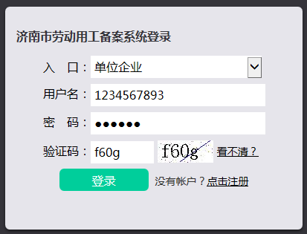
没有单位企业账户，点击此处进行注册。

注册
在登录页面注册单位企业账户，注册页面详情如图：
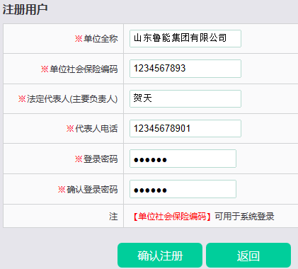
- 单位全称：输入公司的全称
- 单位社会保险编码：输入10位编码
- 法定代表人（主要负责人）：输入汉字或英文名
- 代表人电话：输入手机号码或者座机号
- 登录密码：输入不少于6位的号码
输入正确的信息之后，点击【确认注册】，提示注册成功，跳转
到登录页面。
注：【单位社会保险编码】用于单位企业登录用户名。

三、主界面
单位企业用户登录成功，进入主界面。如图：

头部信息：点击“首页”返回系统主页面，可点击“安全退出”系统

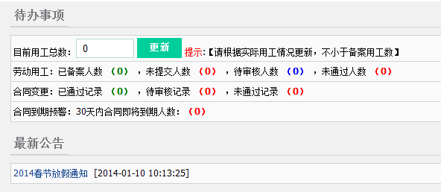
- 待办事项：显示各项备案信息情况，点击【数字链接】进入详细页面，进行查看、处理。
- 目前用工总数：此处是需要企业用户，根据实际用工情况，输入用工人数，再点击【更新】即可。
- 最新广告：点击标题，进入详情页面。

四、单位信息管理

4.1单位信息基本登记
注册的新账号，进入单位信息基本登记页面，注册时填写的信
息，在此页面已经显示，不需要再次录入，如图：
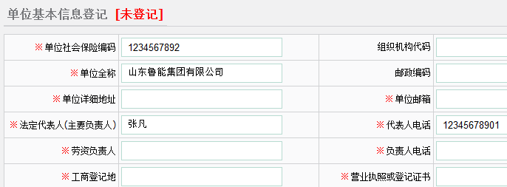
用户需要在此页面中，完善单位基本信息，进行提交之后，人
社局进行审核。
备注：在人社局未审核单位基本信息时，企业用户可以在【单位基本信息登记】页面，进行修改信息。

4.2单位基本信息变更
在人社局对【单位基本信息】审核通过之后，一般单位企业
用户再次修改基本信息时使用【单位基本信息变更】模块。
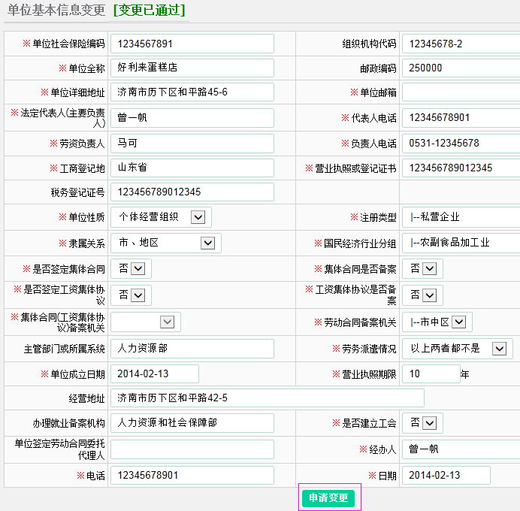

4.3年度人工成本情况
年度人工成本情况模块包括对【年度人工成本情况信息】的新增、修改、导
出、查询、批量提交、批量删除功能。如图：
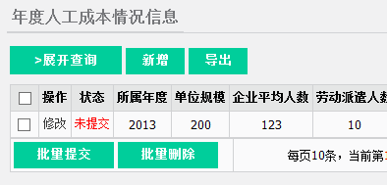

4.3.1年度人工成本情况信息——新增
年度人工成本情况信息新增页面如图：

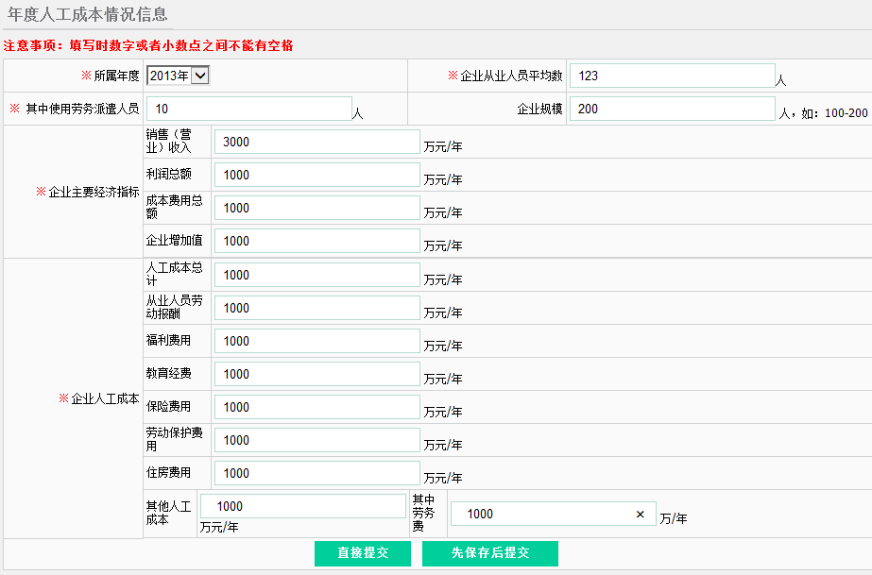
- 直接提交：信息的状态是【审核中】
- 先保存后提交：信息状态是【未提交】，此状态可以对信息再次修改。

4.3.2年度人工成本情况信息——导出
年度人工成本情况信息可以导出，导出分为2种情况，在不选中
任何记录的情况下，点击【导出】是导出所有的记录；使用查询功，例如：查询到2013年的记录，此时点击【导出】，导出的记录是查询显示出的信息。如图：
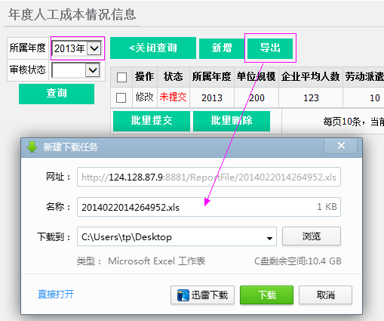

4.2.4年度人工成本情况信息——查询
通过【所属年度】、【审核状态】进行查询年度人工成本情况信息。
如图：
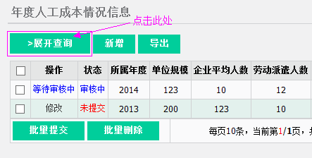
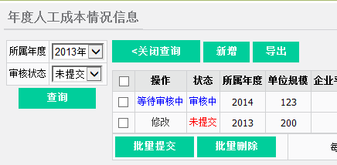
- 审核状态：分为未提交、未审核、已通过、未通过。

4.2.5年度人工成本情况信息——批量提交
年度人工成本情况信息页面，需要审核多条记录时，可以使用【批
量提交】功能，选中需要提交的记录，再点击【批量提交】即可。
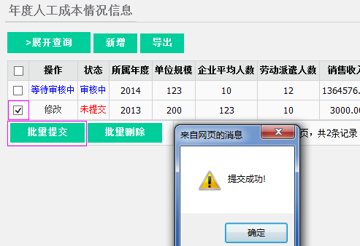

4.2.6年度人工成本情况信息——批量删除
年度人工成本情况信息页面，需要删除多条记录时，可以使用批
量删除功能，选中需要删除的记录，点击【批量删除】即可。
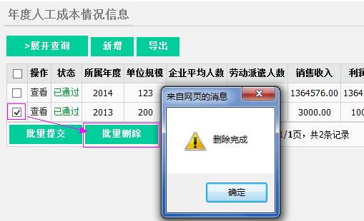

五、劳动用工备案
劳动用备案模块包括职工信息备案、职工花名册、续订职工信息、
解除终止职工信息、合同变更综合查询、在岗职工工资调查功能。

5.1职工信息备案
职工信息备案模块包括对职工信息的新增、修改、导入、导出、
查询、批量提交、批量删除功能。

5.1.1新增
新增职工信息备案分别填写基本信息与合同情况，如图：
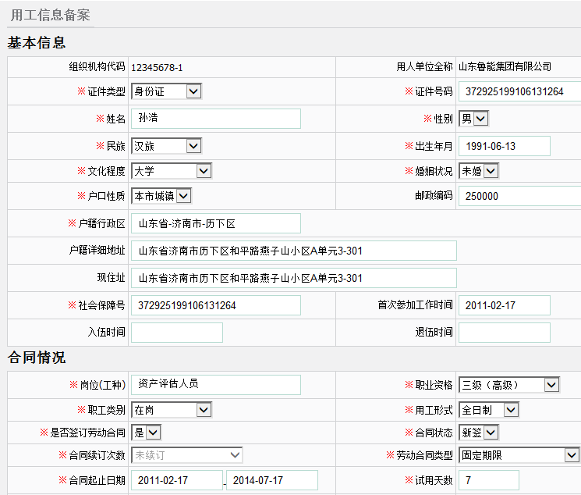

备注：在填写信息时，如果不能确认信息的正确性，点击【保存】，可以再次进行修改，如果确认无误，点击【直接提交】，等待审核。

5.1.2导入
劳动用工信息可以通过表格的形式进行导入，需要下载导入模
块，按照要求就行填写即可，如图：
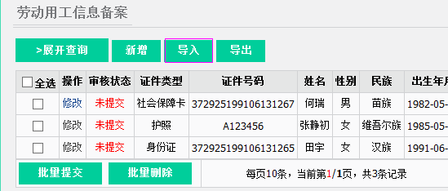

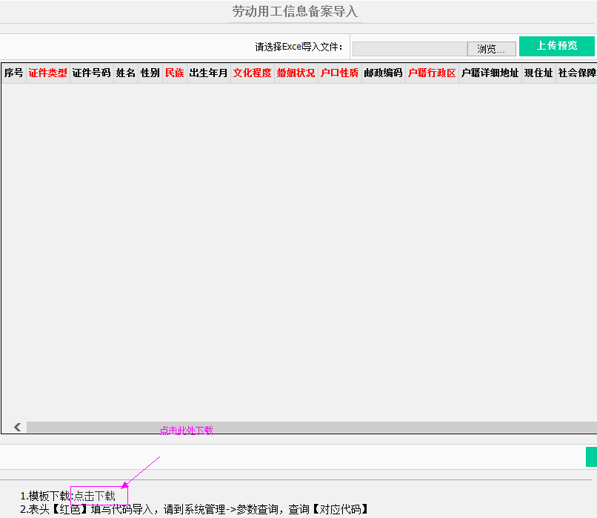

上传填好的表格信息，如图：

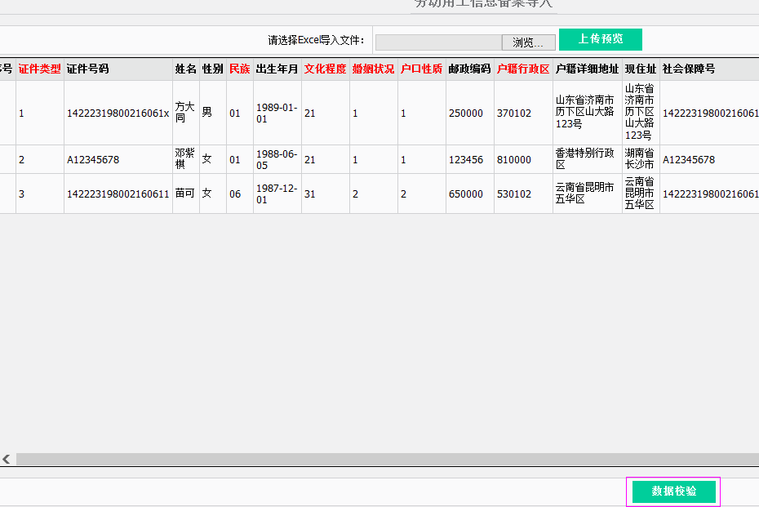

上传完成之后，再点击【数据效验】，对信息进行检查，如果效验不成功会有提示，如图：
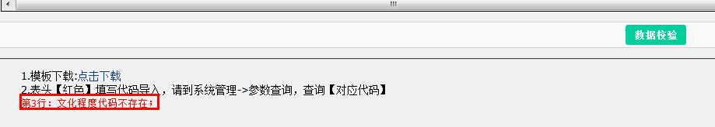

修改表格信息之后，再次点击【数据效验】，提示数据效验通过，再点击【确定导入】。
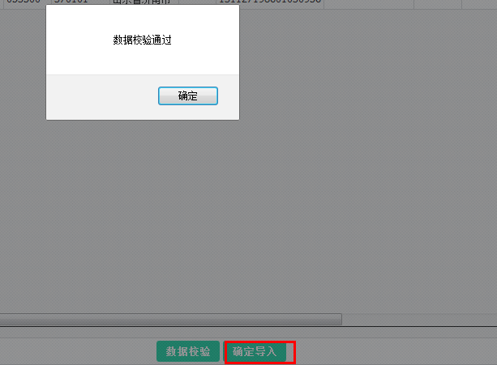

5.1.3导出
职工信息备案记录可以导出，导出分为2种情况，在不选中任何
记录的情况下，点击【导出】是导出所有的记录；使用查询功，例如：查询证件类型是身份证，此时点击【导出】，导出的记录是查询显示出的信息。如图：
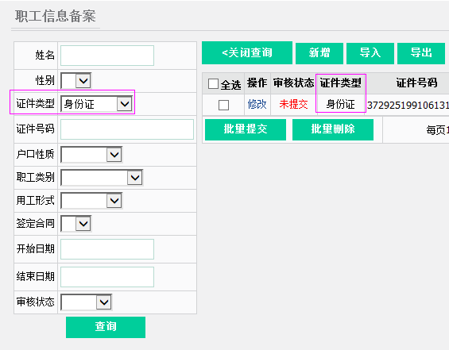

5.1.4查询
通过姓名、性别、证件类型、证件号码、户口性质、职工类别、
用工形式、签定合同、开始日期、结束日期、审核状态查询。

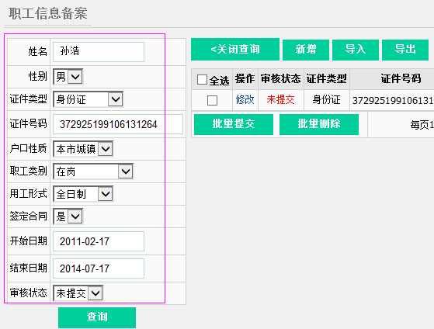

5.1.5批量提交、批量删除
职工信息备案页面，需要审核多条记录时，可以使用【批量提交】
功能，选中需要提交的记录，再点击【批量提交】即可，需要删除多条记录时，使用【批量删除】。
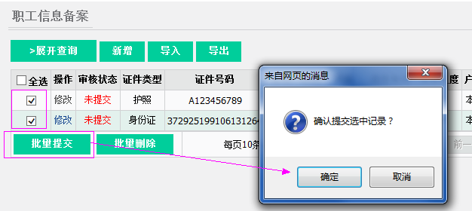

5.2职工花名册
职工花名册模块记录的是通过审核的职工信息备案，在此页面可
以对记录的信息进行查询、变更、续订、解除、终止操作，可以查看信息详情，点击【详细】即可，如图2。
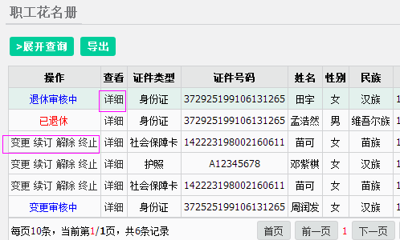
图1
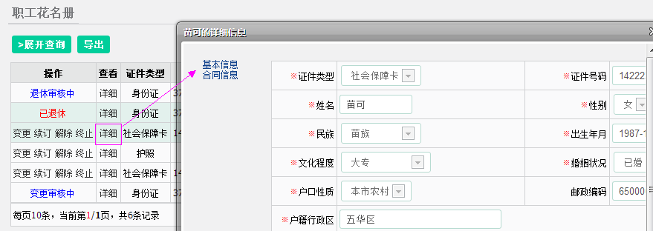
图2
说明：分别点击详细信息页面中的【基本信息】与【合同信息】进行切换页面。

5.2.1变更
在【职工花名册】页面，点击【变更】，进入【劳动合同变更】
页面，可以对【现住址】、【岗位】、【职业资格】、【职工类别】、【用工形式】、【工资形式】、【工资】模块，进行修改信息，同时要选择【变更合同日期】，输入【变更说明】。
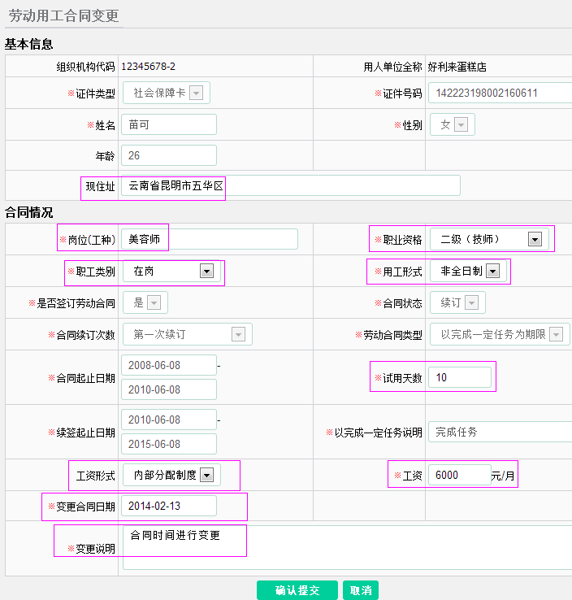

备注：修改完信息之后，点击【确认提交】，信息状态变成【变更审核中】，此记录要人社局进行审核。

5.2.2续订
续订是指对劳动合同的以下信息进行修改。
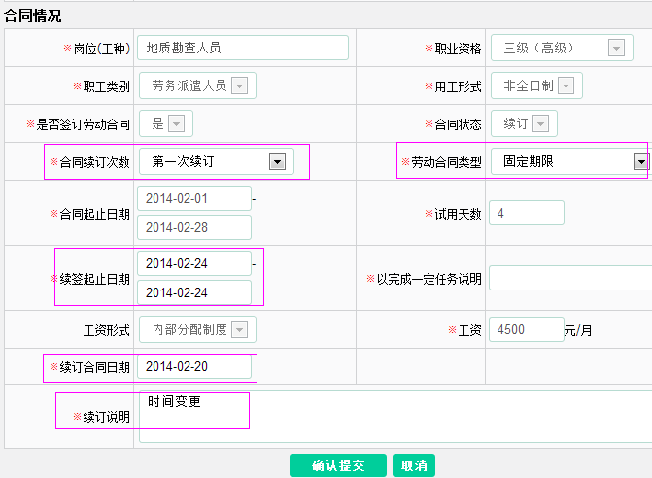
- 合同续订次数：分第一续订、二次或二次以上续订
- 劳动合同类型：固定期限、无固定期限、以完成一定任务为期限，选择【以一定任务为期限】时，需要在【以完成一定任务说明】处输入信息。
- 续签起止日期：输入日期
- 续订合同日期：输入签订续订合同的日期
- 续订说明：对此次续订的合同进行说明

备注：续订的信息更改之后，点击【确认提交】，状态是续订审核中，需要人社局进行审核。

5.2.3解除
解除劳动合同，需要填写【解除合同日期】、【解除原因】，信息
填完之后，点击【确认提交】，状态是解除审核中，需要人社局进行审核。
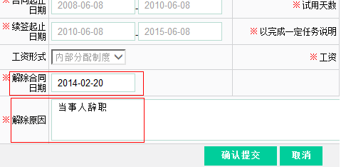
说明：【解除】审核通过之后，此记录不能再进行修改。

5.2.4终止
终止劳动合同，需要填写【终止合同日期】、【终止原因】，信息
填完之后，点击【确认提交】，状态是【终止审核中】，需要人社局进行审核。
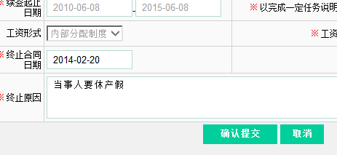
说明：【终止】审核通过之后，此记录不能再进行修改。

5.2.5查询
通过姓名、性别、证件类型、证件号码、户口性质等进行查询，
如图：
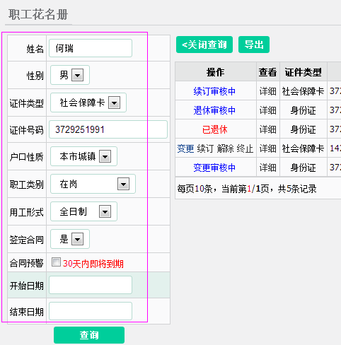

5.2.6导出
职工花名册可以导出，导出分为2种情况，直接单击点击【导出】
是导出所有的记录；使用查询功，例如：查询证件类型是身份证，此时点击【导出】，导出的记录是查询显示出的信息。如图：
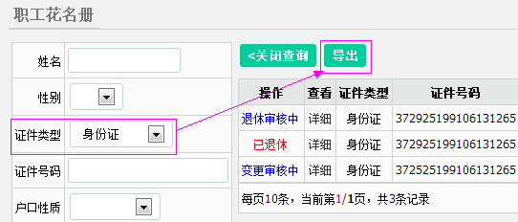

5.3续订职工信息
在【续订职工信息】页面，记录的是在【职工花名册】模块，进
行的续订操作的信息，可以对信息进行查询、导出，对已通过审核的信息可以再次进行修改。
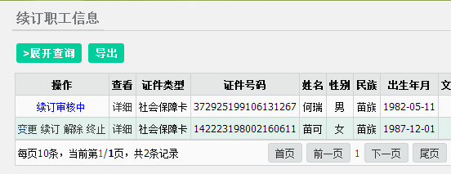

说明：导出功能与【职工花名册】模块中的导出功能是一致的。

5.4解除终止职工信息
在【解除终止职工信息】页面，列举【已解除】、【已终止】的职
工合同记录。
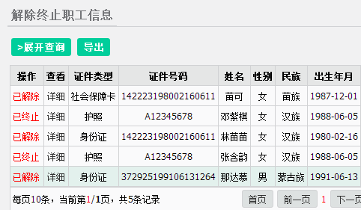
- 查询：通过姓名、性别、证件类型、证件号码等进行查询。
- 导出：使用查询功能进行导出，显示的是查询中的记录，直接点击【导出】，显示的是所有记录。
- 查看：点击【详细】，查看记录的详细情况。

5.5合同变更综合查询
在【合同变更综合查询】页面，显示职工合同的变更情况。
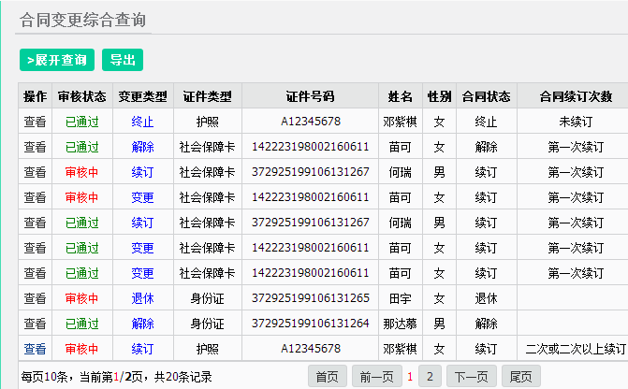
- 查询：通过姓名、性别、证件类型、证件号码、开始日期、结束日期、审核状态进行查询。
- 导出：1、通过查询，再点击【导出】，显示的是查询中的信息。
- 不使用查询功能，直接点击【导出】，显示所有信息。
- 查看：查看详细信息。

5.6在岗职工工资调查
在岗职工工资调查，记录的是职工的工资信息。
如图：
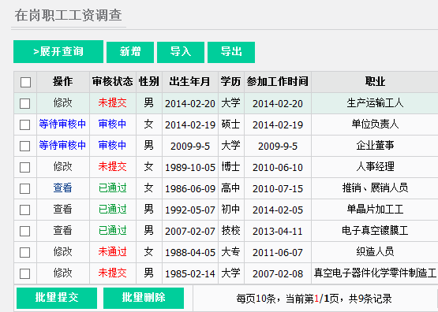

5.6.1新增
完善新建在岗职工工资调查信息，如图：
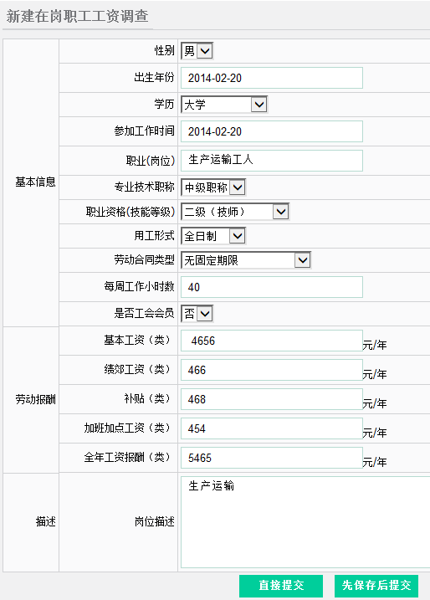
- 直接提交：新增记录状态是【审核中】，信息不能进行更改。
- 先保存后提交：新增记录状态是【未提交】，信息可以进行修改。

5.6.2导入
导入在职职工工资信息，需要下载模板，录入信息之后，在进行
上传，对数据进行效验，准确无误之后，上传成功。
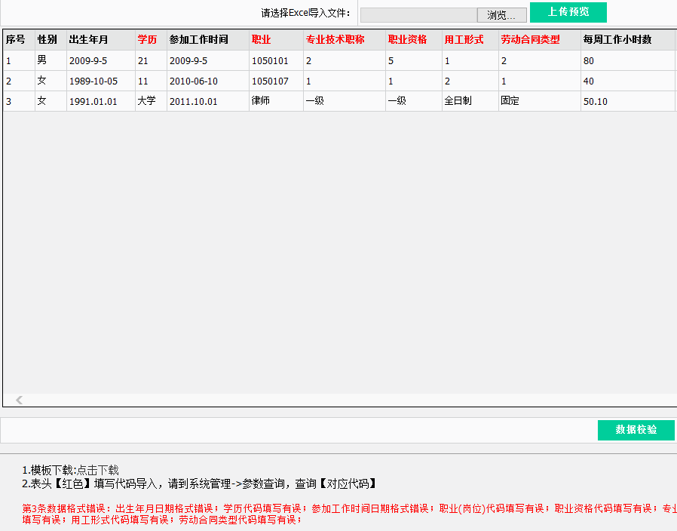

5.6.3导出
导出分为2种情况，直接单击点击【导出】是导出所有的记录；
使用查询功，例如：查询学历是大学，此时点击【导出】，导出的记录是查询显示出的信息。如图：
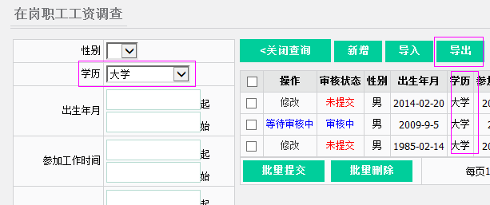

5.6.4查询
通过性别、学历、出生日期等类型进行查询，如图：
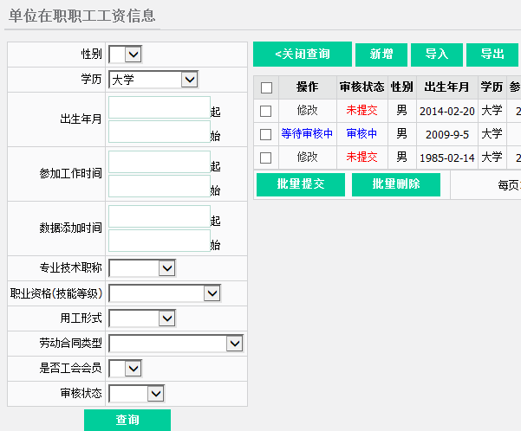

六、年度工资指导线

6.1年度企业落实工资指导线查询
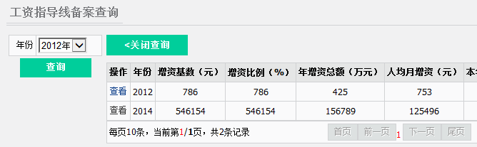
- 查询：通过年份进行查询
- 查看：查看详细信息

6.2年度企业落实工资指导线备案

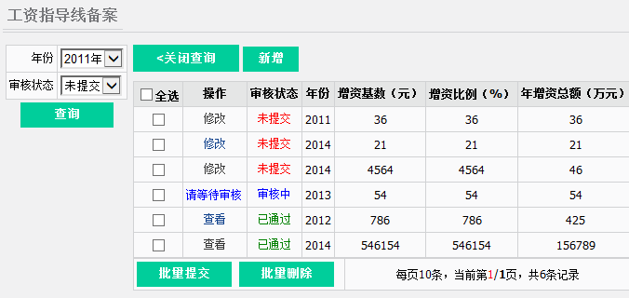
- 新增：主要是经济效益、职工人数、工资发放等信息的填写。
- 查询：通过年份、审核状态查询
- 修改：修改信息
- 批量提交：选中需要提交的记录，进行批量提交。
- 批量删除：选中需要删除的记录，进行批量删除。

七、系统管理

7.1参数查询
参数查询包括职工备案参数、单位登记参数、其他参数。
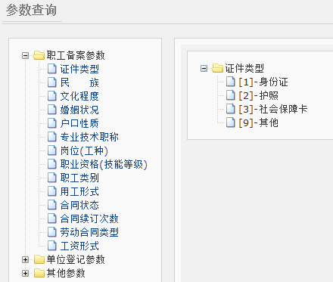

7.2修改密码
单位企业修改进入系统的密码，需要输入原密码、新密码，再下
次登录时输入新密码即可。
